
Робочий зошит з української літератури Іван Багряний «Тигролови» 11 клас
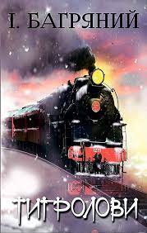


Автор учитель української мови та літератури закладу загальної середньої освіти Бахмутської загальноосвітньої школи І-ІІІ ступенів №5 з профільним навчанням Бахмутської міської ради Донецької області Просяник Вікторія Володимирівна

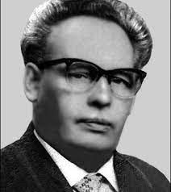
Іван Багряний - український поет, прозаїк, публіцист, політичний діяч. Справжнє прізвище Лозов'ягін (також: Лозов'яга)

Переглянь відео «Цікаві факти про Івана Багряного» https://www.youtube.com/watch?v=didwxjUfOyM
Підсумуй переглянуте, давши відповіді на запитання та завдання.
- Які ще псевдоніми використовував Багряний у діяльності? ______________________________________

- Назви твори письменника, згадані у відео.
________________________________________________
________________________________________________
- Який твір написав Іван Багряний на основі власного досвіду перебування на Далекому Сході? ________________________________________________
- Назви літературні об’єднання, учасником яких був митець. _________________________________________________
- За які твори письменник був відзначений Державною премією ім. Тараса Шевченка? _________________________________________________
- Який факт із життя Івана Багряного найбільше вразив? Чому? ___________________________________________________________________________________________________________________________________________________
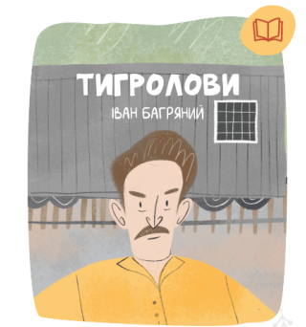
«ТИГРОЛОВИ»
Знайомство із твором

Переглянь комікс, матеріали про роман і пройди тестування за змістом твору https://ukrlitcomics.com.ua/comics/tiger-trappers/

або скористайся QR-кодом

Узагальни інформацію про твір, заповнивши таблицю.
Жанр
зображення трагічної долі людини-особистості в тоталітарному суспільстві.
Ідея
твір складається з 12 розділів.
Експозиція: втеча Григорія Многогрішного з поїзда-дракона.
Зав'язка: герой-в'язень потрапляє до сім'ї тигроловів (Сірків).
Кульмінація: ________________________
Розв'язка: еміграція Григорія та Наталки за кордон.
2 сюжетні лінії: _____________________

Місце дії
30-ті рр. XX ст.
Перша назва твору
осінь, зима
Дійові особи
потяг – дракон - ….?
потяг – експрес - …..?
білена глиняна хата - ….?
тигр - …… ?
Проблеми
Теорія літератури
Пригодницький роман - великий прозовий твір, сюжет якого наповнений незвичайними подіями, пригодницькими ситуаціями, викликами долі, та має елементи напруження та несподіваних поворотів.
Факти про роман
- Твір з автобіографічними елементами, болючі спогади автора про кількарічне заслання на Далекому Сході.
- Роман був створений всього за два тижні.
- Первісна назва – “Звіролови”.
- Про роман в Україні не знали майже 30 років, вийшов друком у 1991 році.
Прочитай текст, заповни пропуски.
Григорій Многогрішний - _____________ герой роману ______________. Він – каторжанин, правнук ___________ _____________________. За освітою Григорій - _________ ______________. Був засуджений до _____ років каторги за ____________________________________________. На початку роману Многогрішний – один із тисячі в’язнів, пригноблених, безправних, пригнічених, який до Колими мчав _______________________________. Маючи велику відвагу та жагу до життя, Григорій ___________ з потяга, бо його життєвий принцип_______________________________________________. Майор НКВС ________________ розпочинає полювання на втікача. Фраза __________________________________________ декілька разів звучить у творі. Спочатку їх промовляє _______________, потім повторює ______________________, і саме цими словами _______________ роман.

Про «Тигроловів»
«Тигролови» зробили велике діло. Вони здерли шкуру зека, оста, «советского человека» і показали під нею людину, повну життєвої снаги, волі до життя й боротьби». Ю. Лавриненко
Визнач риси характеру Григорія Многогрішного та майора Медвина, зроби висновки.
Григорій Многогрішний | Майор Медвин

Висновки______________________________________________ _______________________________________________________ ______________________________________________________________________________________________________________
Родина Сірків - узагальнений образ української родини, що живе на Далекому Сході, але зберігає свої традиції, пам’ятає історію роду, живе за настановами предків, які походять із України.
Чим займалися Сірки, забезпечуючи своє життя в тайзі? ______________________________________________________________________________________________________________
Що таке пантування? _______________________________________________________
Пригадай, які обряди, традиції Іван Багряний описав у творі._______________________________________________________________________________________________________________________________________________________________
Родина Сірків у романі й сучасні українці. Поміркуй, що спільного й відмінного між ними. _____________________________________________________________________________________________________________________________________________________________________

Дізнайся більше про Зелений Клин https://uk.wikipedia.org/wiki/%D0%97%D0%B5%D0%BB%D0%B5%D0%BD%D0%B8%D0%B9_%D0%9A%D0%BB%D0%B8%D0%BD

Запиши географічні назви, які зустрічаються в романі.
______________________________________________________________________________________________________________
Віднови розвиток подій у творі.
Змалювання поїзда – дракона, у якому везуть в’язнів - _________ __________________ - пограбування бурундучка - _____________ _______________________________ - знайомство Григорія з родиною Сірків - _____________________________________ - на пантуванні - _____________________________ - зустріч Медвина і Многорішного в тайзі - _________________________________ - Григорій з Наталкою покидають Сибір і переходять кордон.
Працюємо з текстом. Установи відповідність між героєм роману та його портретом, відповідь запиши нижче.

1)Грицько Сірко | А) «Почорніле обличчя з міцно стиснутими щелепами заросло щетиною. На крутому лобі дві глибокі зморшки сторч між крилами брів, а в зморшках сіль від поту. Одна брова тремтить, і від того таке враження, ніби брови ті пориваються полетіти».
2)Денис Сірко | Б) «….чорнобривий, з м’ясистим носом, віком понад тридцять літ… Він дисциплінований і точний, і не схильний вдаватись у дрібниці».
3)Григорій Многогрішний | В) «Не дід, а вусатий дідуган, дебелий, високий, черновидий, волохаті груди випинаються з білої пазухи. На ногах їчаги, на голові пропотілий кашкет, ватяні штани на нім, дарма що така спека, при боці мисливський ніж, а коло сідла в перед-нього коня приторочена гвинтівка».
4)Фійона | Г) «Така ж хороша та бистроока, із стрічкою над чолом, і юна, смаглява від сонця, … ставна та горда і заразом насмішкувата…»
5)Наталка Сірко | Д) «Їй понад п’ятдесят років, а вона виглядає ще молодо й бадьоро. І голос у неї такий, як у дочки, тільки не такий гострий, якийсь тепліший, ближчий. Такий, як у всіх матерів там, за двадцять тисяч кілометрів звідси».
6)Майор Медвин | Е) «Високий, як батько, дебелий красень. Молодий — років 25. На ньому військовий, старенький френч. На ногах ічаги, на голові набакир кепка, а з-під неї буйний чуб кучерявиться. При боці — ніж, а за плечем новенький дробовик».
Сірчиха | Є) «…. це ж красуня, жінка того тунгуза, на прізвище Дядоров, краля писана. Росіянка. З старовірів…. Гарна. І здорова, як кобилиця».

Відповідь: ______________________________________________________

Поміркуй.
- Назва «Тигролови» має символічний зміст. Подумай, крім прямого лексичного значення слова «тигролови» (мисливці, що відловлюють тигрів), який ще зміст закладено автором у цю назву?
_______________________________________________________________________________________________________________________________________________________________________________________________________________________________________________________________________________________________________________________________________________________

- Перша назва роману – «Звіролови». Яка з двох назв, на твою думку, є більш влучною і такою, що найточніше розкриває ідейний зміст твору? Чому?
___________________________________________________________________________________________________________________________________________________________________________________________________________________________________________________________________________________________________________________________________________________

- Як ти вважаєш, чи мав право Григорій вбивати Медвина, бо він теж «людина», а вбивство - це великий гріх?
_______________________________________________________________________________________________________________________________________________________________________________________________________________________________________________________________________________________________________________________________________________________
Аркуш думок. Післясмак після прочитання книги – це те, що залишається в думках та емоціях читача після завершення твору. Це може бути відчуття задоволення, роздумів, натхнення, зміненого світогляду тощо. Поділись власними думками після знайомства з романом «Тигролови» Івана Багряного.
5 життєвих уроків, які дала мені ця книга: __________________________________________________________________________________________________________________________________________________________________________________________________________________________________________________________________________________
5 причин прочитати роман «Тигролови»:
___________________________________________________________________________________________________________________________________________________________________________________________________________________________________________________________________________________
Спробуй уявити себе письменником. Склади продовження роману або зміни його розв’язку.
__________________________________________________________________________________________________________________________________________________________________________________________________________________________________________________________________________________________________________________________________________________________________________________________________________________________________________________________________________________________________________________________________________________________________________________________________________________________________________________________________________________________________________________________________________________________________________________________________

Склади сенкан - характеристику роману «Тигролови», скориставшись схемою.
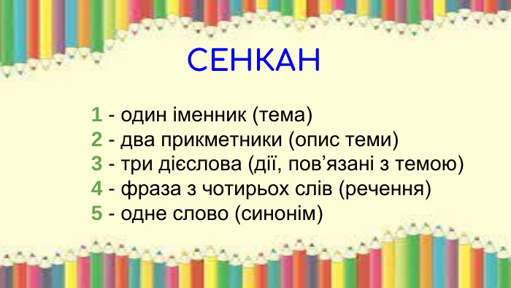

_____________ Роман «Тигролови»_________________________ ________________________________________________________________________________________________________________________________________________________________________________________________________________________________

Твір «Тигролови» «є епопеєю мужньої боротьби й перемоги нового українства над природою і над його ворогами… Твір високопатріотичний, високомистецький і по-вселюдському гуманний» ( В.Чорнограй).

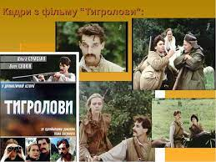

Це цікаво!

У 1994 році на кіностудії «Укртелефільм» був знятий український телевізійний фільм «Тигролови» за мотивами однойменого роману Івана Багряного. Його можна переглянути за посиланням https://www.youtube.com/watch?v=BiXpAoAr9FA або скористайся QR – кодом для перегляду

Рекомендуємо подивитися фільм, порівняти бачення кінематографістів та Багряного щодо зображення подій твору, героїв, знайти спільне та відмінне в сюжеті. Власні висновки запиши у формі відгуку про цю стрічку.
_________________________________________________________________________________________________________________________________________________________________________________________________________________________________________________________________________________________________________________________________________________________________________________________________________________________________________________________________________________________________________________________________________________________________________________________________________________________
Використані Інтернет- джерела
https://ukrlitcomics.com.ua/comics/tiger-trappers/
https://www.ukrlib.com.ua/books/printit.php?tid=30
https://www.youtube.com/watch?v=didwxjUfOyM
https://uk.wikipedia.org/wiki/%D0%97%D0%B5%D0%BB%D0%B5%D0%BD%D0%B8%D0%B9_%D0%9A%D0%BB%D0%B8%D0%BD
https://uk.wikipedia.org/wiki/%D0%A2%D0%B8%D0%B3%D1%80%D0%BE%D0%BB%D0%BE%D0%B2%D0%B8_(%D1%84%D1%96%D0%BB%D1%8C%D0%BC)
https://naurok.com.ua/prezentaciya-senkan-285597.html
https://www.youtube.com/watch?v=BiXpAoAr9FA
https://gdz4you.com/prezentaciyi/ukrayinska-literatura/hudozhnya-majsternist-tvoru-i-bagryanogo-tygrolovy-6515/

